УСТАНОВКА ДЛЯ СУШКИ ПЛОДОВ СЛИВЫ

Виневский Е.И., д - р техн. наук; Виневская Н.Н., канд. техн. наук

ГНУ Всероссийский научно - исследовательский институт табака, махорки и табачных изделий Россельхозакадемии, г. Краснодар

Трубилин Е.И., д - р техн. наук
ФГБОУ ВПО Кубанский государственный аграрный университет, г. Краснодар

Сушку плодов сливы осуществляют как естественным, так и искусственным способом [1-5]. Сушку искусственным способом плодов выполняют в сушилках туннельного и конвейерного типа.
К настоящему времени ВНИИТТИ имеет опыт разработки технологического оборудования для послеуборочной обработки листьев табака. Впервые в мировой практике табаководства было создано сушильно-ферментационное производство промышленного типа (СФП), предназначенное для сушки, ферментации и кондиционирования табака в непрерывном технологическом процессе на базе трех конвейерных установок [6].
Используя предшествующий опыт, институтом совместно с Кубанским государственным аграрным университетом проведено обоснование технологических параметров технологической линии послеуборочной обработки сливы с сушкой ее искусственным способом в установке конвейерного типа.
Искусственную сушку слив рекомендуется вести в 2 – 3 приема с выдержкой для охлаждения. Такой порядок сушки позволяет получить равномерно высушенный продукт хорошего качества.
Вначале сливы сушат при низкой температуре (40 - 50⁰ С) в течение 3–4 ч, затем следует выдержка 4 – 5 час при температуре 20 – 30⁰ С. Вторая фаза сушки осуществляют при температуре 55 – 60⁰ С в течение 10 – 12 ч до остаточного количества влаги не более 25% [3]. Режимы сушки сливы представлены в таблице 1.
Таблица 1
Режимы сушки плодов сливы
Фаза сушки | Температура воздуха, град | Продолжительность сушки, час
1 фаза | 40 -50 | 3 - 4
2 фаза | 20-30 | 4 -5
3 фаза | 55-60 | 10 - 12

Для расчета расхода воздуха графическим способом использовали I – d диаграмму. В установке для сушки продукт нагревается за счет понижения температуры воздуха с t₁ до t₂. Влага из продукта испаряется и переходит в воздух; при этом влагосодержание воздуха увеличивается с d₁ до d₂. Одновременно увеличивается и относительная влажность воздуха с φ₁ до φ₂.
При теоретическом обосновании параметров сушилки допускают, что тепло на нагрев продукта, транспортирующих устройств и на потери в окружающую среду не расходуется; тепло, внесенное воздухом, расходуется только на испарение влаги. При этом влага в виде пара, переходит в воздух, возвращает ему все тепло, израсходованное на парообразование, и энтальпия воздуха в процессе сушки не изменяется, то есть I₁ = I₂.
Температура воздуха в воздухоподогревателе повышается с t_{o} до t₁, а энтальпия воздуха с I₀ до I₁ при неизменном влагосодержании воздуха, т. е. когда d₀=d₁ (рис. 1). Процесс нагрева воздуха в калорифере изображен прямой АВ, параллельной линии постоянного влагосодержания.

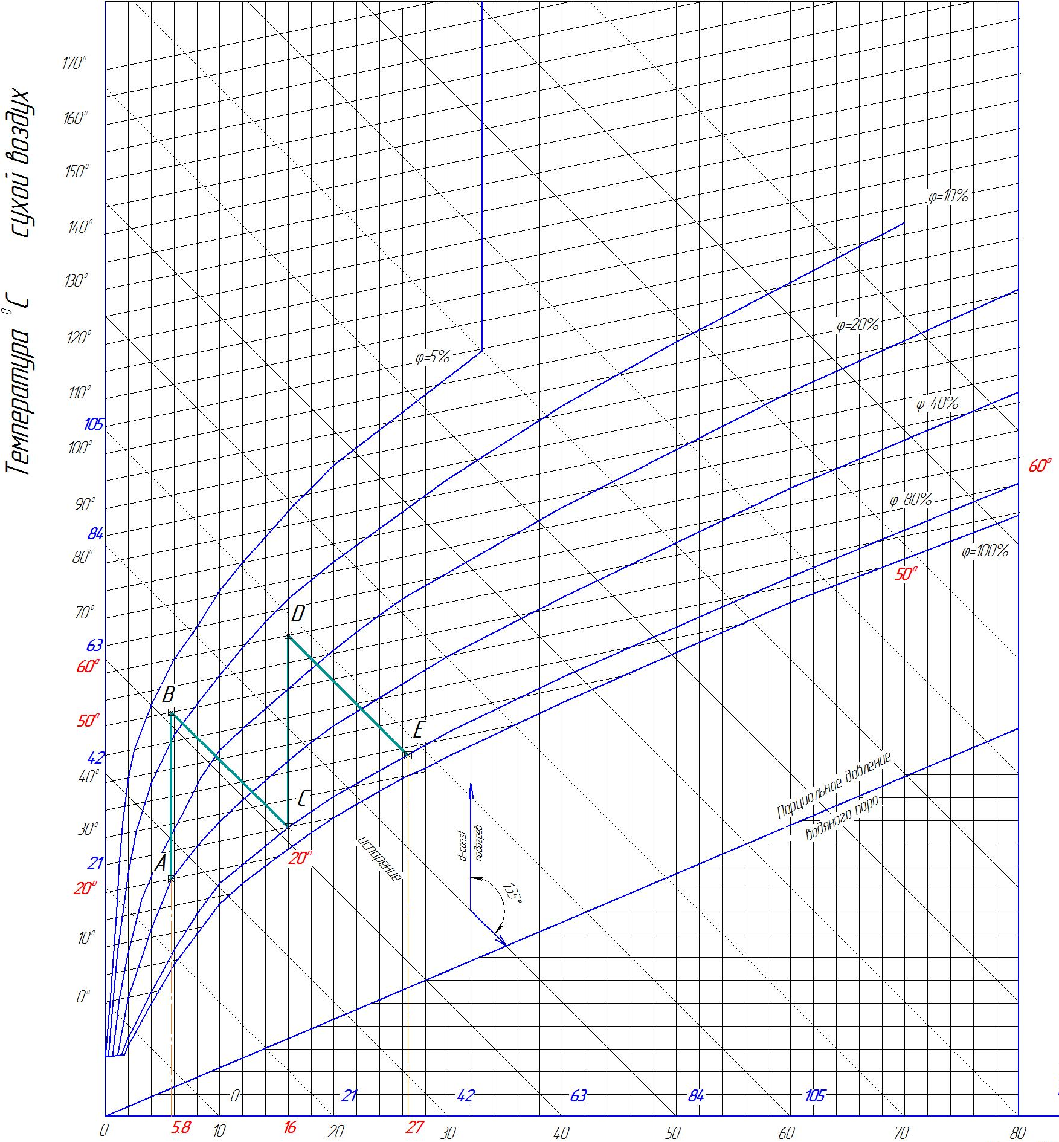 | Теплосодержание  I кДж/кг
Влагосодержание d г/кг
I-d диаграмма влажного воздуха при барометрическом
давлении 745мм рт. ст.

Рис. 1. Графический расчет режимов процесса сушки сливы (I – d диаграмма)

Построение процесса сушки в I – d диаграмме и определение по ней параметров состояния воздуха производили следующим образом.
По известным начальным значениям температуры t₀ и относительной влажности φ₀ наружного воздуха находили точку А и параметры I₀ и d_{o}. Зная температуру сушки t₁, от точки А проводили вертикальную линию, параллельную линии постоянного влагосодержания, до пересечения с линией температуры t₁. Параметры точки В будут: d₁= d_{o}, I₁ и φ₁. Затем от точки В проводили прямую, параллельную линии постоянной энтальпии I₁ до пересечения с линией заданной конечной температуры воздуха t₂.
По I – d диаграмме определили параметры состояния воздуха в первой (табл. 2) и в третьей фазах сушки (табл. 3).
Таблица 2
Результаты определения параметров состояния воздуха по I – d диаграмме в первой фазе сушки
При входе в калорифер  (точка А) | При выходе из калорифера (точка В) | При выходе из сушилки  (точка С)
t_{o} = 20⁰ С | t₁ = 50⁰ С | t₂ = 25⁰ С
φ₀ = 40% | φ₁ = 8% | φ₁ = 80%
d_{o} = 5,8 г/кг сухого воздуха | d₁ = 5,8 г/кг сухого воздуха | d₂ = 16,0 г/кг сухого воздуха
I₀ = 33,6 кДж/кг сухого вещества | I₁ = 66.2 кДж/кг сухого вещества | I₂ = 66,2 кДж/кг сухого вещества

Таблица 3
Результаты определения параметров состояния воздуха по I – d диаграмме в третьей фазе сушки
При входе в калорифер  (точка С) | При выходе из калорифера (точка D) | При выходе из сушилки  (точка Е)
t_{o} = 25⁰ С | t₁ = 60⁰ С | t₂ = 33⁰ С
φ₀ = 80% | φ₁ = 13% | φ₁ = 80%
d_{o} = 16 г/кг сухого воздуха | d₁ = 16 г/кг сухого воздуха | d₂ = 27,0 г/кг сухого воздуха
I₀ = 66,2 кДж/кг сухого вещества | I₁ = 102,65 кДж/кг сухого вещества | I₂ = 102,65 кДж/кг сухого вещества

Обоснованы схема технологической линии послеуборочной обработки фруктов и конструкции установки конвейерного типа для сушки плодов сливы. Технологическая линия имеет необходимый набор оборудования, переработка плодов на котором производится следующим образом. На сушку направляют плоды, достигшие биологической стадии зрелости, свежие, не поврежденные сельскохозяйственными вредителями, с определенным содержанием сухих веществ в плодах слив от 14 до 19,5% в зависимости от района произрастания.
С автомашины ящики с сырьем разгружаются электропогрузчиком и через ящикоопрокидыватель подаются на мойку в вентиляторную моечную машину с душевым ополаскиванием. Сливы после мойки калибруют по диаметру на калибрователе, инспектируют на транспортере и сушат в устройстве для сушки сливы, после чего сортируют на транспортере и подают в бункер.
Установка для сушки плодов сливы (рис. 2) представляет собой каркас 1, изготовленный из стального проката и закрытый быстросъемными щитами. Внутри каркаса расположены: верхний транспортер 2,средний транспортер 3 и нижний транспортер 4, у каждого имеются приводной и натяжной барабаны. Полотно транспортеров, охватывающее барабаны, выполнено сетчатым из стальной нержавеющей проволоки.
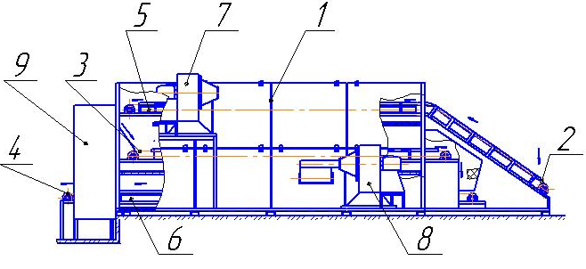
1-каркас установки 2-транспортер верхний 3-транспортер средний 4- транспортер нижний 5-воздуховод верхний 6-воздуховод нижний 7- электрокалориферная установка верхней зоны 8-электрокалориферная установка нижней зоны 9-приводная станция
Рис. 2. Технологическая схема установки для сушки плодов сливы

Воздух перед подачей в установку подогревается в электрокалориферных установках 7 и 8. Привод в движение транспортеров осуществляется через приводную станцию 9.
Технологический процесс сушки слив осуществляется следующим образом. Плоды слив, предназначенные для сушки, после мойки, очистки и калибровки подаются в установку на наклонную часть первого (верхнего) транспортера 2, установленного под углом не более 40⁰. При этом следят за равномерным поступлением и распределением сырья по всей поверхности ленты транспортера.
В конце первого (верхнего) транспортера 2 плоды слив пересыпаются на второй (средний) транспортер 3. Затем последовательно плоды слив пересыпаются на третий (нижний) транспортер 4.
Две электрокалориферные установки позволяют осуществить три фазы сушки: I фаза - на верхнем транспортере 2 осуществляется при температуре воздуха 40 -50⁰ С в течение 3 часов; II фаза - на среднем транспортере 3 без подачи воздуха при температуре 20 – 30 град в течение 4 часов; III фаза - на нижнем транспортере 4 при температуре воздуха 55-60⁰ С в течение 10 часов.
Исходя из расчета, для сушки в первой фазе выбираем электрокалориферную установку СФОЦ – 16 мощностью 15кВт, а для сушки в третьей фазе выбираем электрокалориферную установку ЭКОЦ-5 мощностью 5 кВт.
Научно обоснованные параметры и режимы работы установки для сушки сливы представлены в таблице 4.
Таблица 4
Параметры и режимы работы установки для сушки сливы
Наименование параметров | Транспортер верхний | Транспортер средний | Транспортер нижний
Продолжительность сушки, час | 3 | 4 | 10
Длина транспортера, м | 6 | 6 | 6
Скорость транспортера, м/с | 0,0005 | 0,0004 | 0,0001
Площадь транспортеров, м² | 5,4 | 5,4 | 5,4
Удельная загрузка слив на  ленту транспортера, кг/м² | 14 | 9,3 | 9,3
Производительность транспортеров сушилки, кг/ч | 25,2 | 12,6 | 5,04

Преимущество предлагаемой установки для сушки плодов сливы заключается в том, что в хозяйствах сушка слив не производится, реализуется только свежесобранная продукция. Цена сливы в период массового поспевания низкая, спрос на нее небольшой, поэтому большая часть продукции (85%) поставляется на консервный завод по низкой цене. При использовании разработанной установки около 80% слив высушиваются и реализуются хозяйством как сухофрукты. Цена сухофруктов значительно выше, реализация продукции имеет большую продолжительность, что позволяет увеличить прибыль хозяйства более, чем в 4,5 раза.
Разработанную установку рекомендуется использовать для сушки других фруктов.

Литература
- Орловский М. А., Кукушкина Т.И. Оборудование сушильных производств. -М.: Пищевая промышленность,1973.
- Дикис М.Я., Мальский А.Н. Технологическое оборудование консервных заводов.- М.: Пищевая промышленность, 1973.
- Скрипников Ю.Г. Переработка плодов и ягод и технохимический контроль. – М.: Колос, 1979.
- Бурич О., Берки Ф. Сушка плодов и овощей. - М.: Пищевая промышленность, 1978.
- Наместников А.Ф. Хранение и переработка овощей, плодов и ягод. - М.: Высшая школа, 1976.
- Агротехнологические основы повышения эффективности производства табака. / под редакцией А.Е. Лысенко.- Краснодар, 2003. – 370с.

